ПРОЕКТ: Русский народный танец

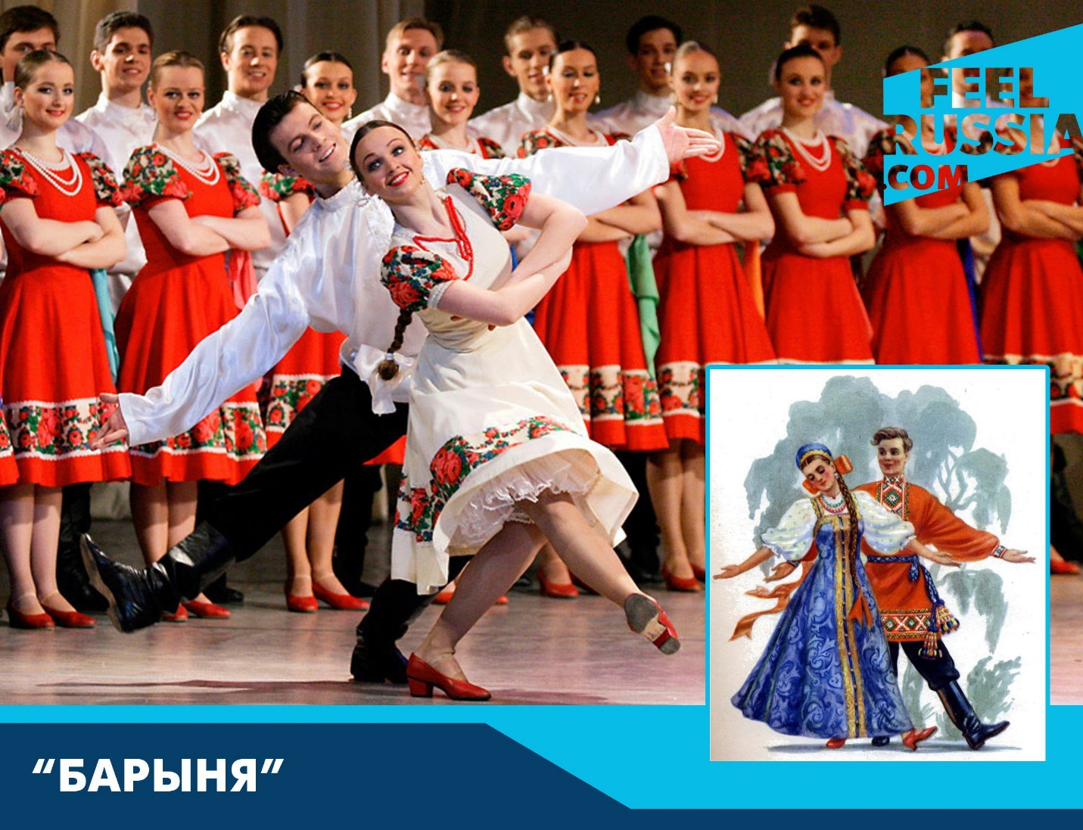
Выполнила руководитель
«Образцового детского
коллектива» Ансамбля
народного танца «Фантазеры»
Померанцева Елена
Александровна
МАОУ ДО «ДДТ» г. Верхняя
Пышма

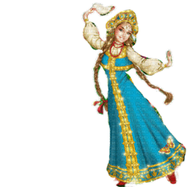

Цель: Формирование представлений об истории русского народного танца.

Задачи: 1.Расширить представления о культуре русского народа, о традициях
русской хореографии.
2. Узнать об основных жанрах народного танца.
3. Проследить взаимосвязь компонентов народного танца:
движений, композиции, музыки, костюма.

Русский народный танец –
национальный танец страны.
Он как портрет русского
человека - мощный, яркий и
«от всей души»...

СОДЕРЖАНИЕ:

1.Народный танец – один из древнейших видов искусства.
2. Особенности русского народного танца

3. Виды народного танца
4. Сценический танец
5. Русский народный костюм
6. Заключение
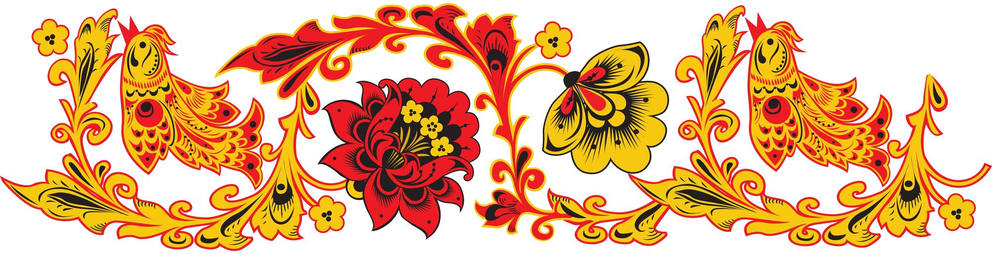
РУССКИЙ НАРОДНЫЙ ТАНЕЦ – это танец, с самой богатой и насыщенной историей. Это яркое, красочное творение народа, являющееся эмоциональным, художественным, специфическим отображением его многовековой, многообразной жизни. Он воплотил в себе творческую фантазию людей, глубину их чувств.
Он берет свои истоки еще со времен Древней Руси. Его образованию послужили народные массовые пляски и гуляния. Все эти задорные мероприятия были неотъемлемой частью жизни русского человека. Без них не проходил ни один праздник, ни одна ярмарка или другая увеселительная программа. В отличие от современного человека, люди в эпоху Древней Руси умели радоваться жизни.
Первое официальное упоминание о русском народном танце относится к 907 году, когда князь Вещий Олег праздновал свою победу над греками в Киеве. Первыми профессиональными исполнителями русского народного танца были скоморохи. В Киевской Руси скоморошество было весьма популярно. В те далекие времена скоморохов считали существами, отмеченными богами, а искусство их — служением божеству. Они образовывали особые «ватаги», которые бродили по Руси и давали представления, называемые позорищами, т.е. зрелищами. Мастерство исполнения русских плясок скоморохами было довольно высоким.
Большой популярностью в древности пользовались танцы на плотах. Их исполняли ночью: по реке пускали венки с зажженными свечами, различные поделки из цветов и соломы, обычно такой своеобразный танец исполнялся в ночь на Ивана Купала (русский праздник). Этот вид танца является своего рода ритуальным, так как именно в эту ночь девушки искали себе жениха. Они пускали на воду венки, плетенные своими руками, и кто из мужчин выловит венок, тот и считался ее женихом.
Танец имеет свои оригинальные, чёткие, исторически сложившиеся признаки, свои глубокие национальные корни и богатые многовековые исполнительские традиции. Это самостоятельный, самобытный, высокохудожественный вид творчества русского народа.
Русский народный танец очень интересный, многогранный, яркий, несущий в себе огромный эмоциональный заряд. Народный танец является родоначальником всех направлений танца, которые формировались в течение многих веков на его основе - это и классический, и историко-бытовой, и эстрадный, и современный танец. Мода и течение времени не смогли повлиять на него, а тем более заставить вовсе исчезнуть с лица Земли, ведь он несёт в себе историю создавшего его народа.
В первую очередь, русские народные танцы – это смех и юмор, активные движения и прыжки, задорные пляски и, конечно же, красивые колоритные национальные костюмы. Можно сказать, что этот танец – характеристика русского человека: широкая душа и необузданное желание дарить веселье себе и окружающему миру. Обычно русские народные танцы объединяют в себе большое количество людей. В этих танцах и сопровождающей их музыке рассказывались целые истории народов, героев, царей, родины, страны и великой русской земли.
Важно отметить, что этот танец требует энергичности, мужественности и резких движений от сильного пола, а мудрой величавости и плавности в каждом шаге от женского.
Не поддаётся счету, сколько различных танцев и плясок бытовало на Руси и существует до сих пор в современной России. Они имеют самые разнообразные названия: иногда по песне, под которую танцуются («Камаринская», «Сени»), иногда по количеству танцоров («Парная», «Четвёрка»), иногда название определяет картину танца («Плетень», «Воротца»). Но во всех этих столь различных танцах есть что-то общее, характерное для русского народного танца вообще: это широта движения, удаль, особенная жизнерадостность, поэтичность, сочетание скромности и простоты с большим чувством собственного достоинства.
Особенности русского народного танца
Русский народный танец ни за что не спутаешь с любым другим. Это особенный вид колоритной хореографии. У этого танца масса отличительных характеристик и особенностей. Во-первых, русский народный танец – это задорные пляски с прыжками и активными движениями, которые неизменно сопровождаются бесконечным юмором и смехом. Во-вторых, обязательным атрибутом этого танца являются национальные костюмы – не менее яркие и красивые, чем сами пляски. Нет более веселого и обаятельного танца во всем мире. У русского человека неимоверно широкая и добрая душа – такой же и танец его народа.
Русский народный танец очень богат на самые разнообразные хореографические па, в его основе лежит сразу несколько видов танца, а именно: хоровод, пляска и кадриль.

ХОРОВОД:

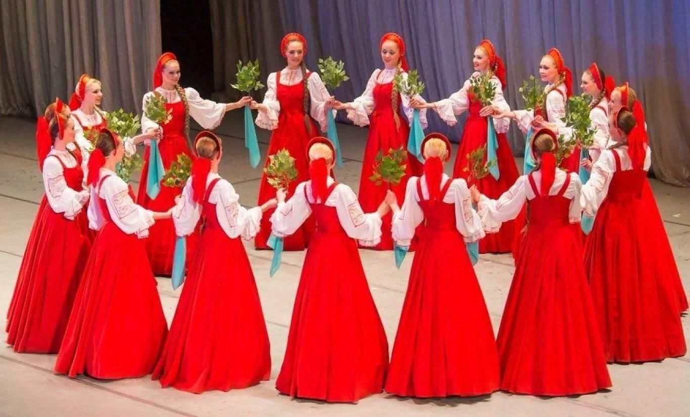

Этот вид танцев является достаточно древним, поскольку берет начало еще от культовых славянских плясок. Хоровод-массовый танец. Его рисунок (простой круг) олицетворял движение Солнца вокруг Земли. Участники хоровода поют, движутся по кругу, приплясывают и разыгрывают действие. Танец, игра и песня в хороводе неразрывно и органично связаны между собой. В народе говорят: «Песня, игра и пляска в хороводе неразлучны, как крылья у птицы». Хоровод собирает большое число участников. В нем проявляется чувства дружбы, единения. В древние времена хороводы водили только женщины. Хоровод всегда был неотъемлемым элементом русской народной культуры. Ни одно большое праздничное гулянье не проходило без веселых хороводов: люди брались за руки и образовывали круг, при этом еще громко били в ладоши. . Основой хоровода является совместное исполнение хороводной песни всеми его участниками.

Со временем танец утратил свое обрядовое значение и стал бытовым. Его фигуры рассчитаны и на женщин, и на мужчин. Хоровод объединяет в себе плясовой и игровой виды народных танцев. Участники выполняют особые, иногда довольно замысловатые проходки и повороты, сопровождая их пением (хороводные припевки) и разыгрывая какой-то сюжет. Участники хоровода держатся, как правило, за руки, иногда за платок, шаль, пояс, венок. В некоторых хороводах участники за руки не держатся, а движутся друг за другом или рядом, сохраняя строгий интервал, иногда идут парами.
У многих людей при слове «хоровод» возникает одна ассоциация – плавное движение по кругу стройных девушек – «лебедушек», но хороводы исполняются в медленном, среднем и быстром темпе.
Хоровод распространен по всей России, и каждая область вносит что-то новое, создавая разнообразие в стиле, композиции, характере и манере исполнения. Но в разных районах России существуют еще и свои местные особенности исполнения хороводов, связанные с природными и климатическими условиями, со спецификой бытового уклада и труда, человеческими взаимоотношениями, формировавшимися в различных жизненных условиях. Эти особенности проявляются и в составе исполнителей, и в ритме, и в содержании песен, под которые идет хоровод, и в манере исполнения, присущей только данной местности.
На исполнение хороводов сказывается и разнообразие в костюмах, которые в разных областях значительно отличаются друг от друга и подчас весьма далеки от общепринятого «русского сарафана», к которому мы так привыкли на сцене. Большое значение при постановке хороводов отводится фигурам. Фигуры могут образовываться одними девушками, или парнями, или парнями и девушками вместе, которые могут быть разнообразно выстроены.
Разнообразие элементов хоровода:

Круг – основа основ

Хороводы очень разнообразны в своих построениях, но начальной формой построения является круг. Эта фигура знакома всем нам с детства, так как, наверное, все из нас водили хороводы вокруг новогодней елки. Часто встречается двойной круг – круг в круге.
Число танцующих в круге не ограничено. Партнерши и партнеры поворачиваются лицом к центру круга, берутся за руки и образуют замкнутый круг. Движение по кругу в хороводе идет по солнцу или по часовой стрелке, простым или переменным шагом.
Многие считают хоровод очень простым танцем. Возможно, так и есть, однако, только фигурой «круг» танец не ограничивается..

«Змейка»
Эта фигура хоровода может начинаться из линии, но чаще всего «змейка» является развитием круга. Ведущий хоровода, разорвав круг и продолжая двигаться внутри него, начинает делать повороты вправо и влево, подражая изгибам змеи. Все танцующие, не разрывая рук, следуют за ведущим. Двигаться «змейка» может и медленно, и довольно быстро, простым, переменным шагом и шагом с притопом.

«Восьмерка»
Эта фигура образуется из двух кругов, стоящих рядом. Круги движутся в различные стороны. В определенный момент ведущие одновременно разрывают круги, и участники через одного переходят из одного круга в другой, их общее движение образует рисунок, похожий на цифру «8». Круги как бы переливаются один в другой. Руки разрываются только в момент перехода из одного круга в другой. Количество участников или пар в каждом круге должно быть одинаковым. «Восьмерку» лучше всего исполнять простым или переменным шагом.
«Цепочка»
Танцующие стоят в одну линию парами, плечом к плечу. Партнерша, стоящая в начале линии, соединяет руки перед корпусом «замком», а партнер, стоящий рядом, опуская правую руку через ее соединенные кисти, также соединяет свои руки «замком». Стоящая рядом другая партнерша, правой рукой повторяет движение парня. Таким образом и получается «цепочка», которую еще часто называют «в замок».

Хороводы бывают:
- орнаментальными (плясовыми, здесь песня служит лишь музыкальным
фоном),
- игровыми (они имеют четкий сюжет, о котором рассказывает
сопровождающая песня).

Орнаментальные (плясовые) хороводы

Композиция орнаментальных хороводов бывает довольно сложной. Участники движутся не только вкруговую, но и восьмеркой, рядами, змейкой или в колонну. Они перестраиваются, переходят с места на место, выплетая из хороводной цепи красивые и четкие рисунки — фигуры. Исполнение каждого орнаментального хоровода отличается строгостью форм и малым количеством фигур. Весь хоровод чаще всего состоит из нескольких фигур, которые органично переходят, переливаются, перестраиваются из одной в другую.
. Главная задача исполнителей — как можно точнее соразмерить свой шаг с напевом и добиться высокой слаженности в выполнении фигур.

В орнаментальных хороводах тексты песен, исполняемые во время танца, не содержат конкретного действия, ярко выраженного сюжета. Содержание песен, чаще всего связаны с образами русской природы, коллективным трудом, бытом и может быть лирическое, эпическое, драматическое или шуточное. Особо стоят песни, отражающие трудовые процессы: сеяние проса, уборку льна, плетение плетня, изготовление полотна и пр. Песню поют все участники хоровода. Запевала только начинает, задавая тон и устанавливая темп. Участники подхватывают и продолжают петь до конца. В рисунках орнаментальных хороводов очень силен элемент изобразительности — «завивание капустки», «заплетение плетня».
Орнаментальные хороводы в различных областях России носят название фигурные, узорные, кружевные и т.д.

Игровые хороводы

Игровые хороводы, напротив, отличаются наличием внятного сюжета, который танцорам предстоит отыграть — и не просто выдержать канву событий, а еще и передать эмоции действующих лиц. Композиция танца при этом упрощается, на первое место выходят жесты и мимика исполнителей. Они движутся по кругу, парами или линиями. Часто одна пара, разыгрывая ключевой эпизод сюжета, выходит в центр круга. В хороводе появляется всевозможный реквизит: ленты, платки, венок, палка, а так же предметы обихода и даже мелкая мебель — например, табуретка.
Эти предметы иногда служат и символами. Так венок символизирует брачный союз, платочек заменяет подушку, перину и т.д.
Часто персонажами песни являются животные, птицы, и тогда участники хоровода подражают их движениям, повадкам. В игровых хороводах главным является раскрытие сюжета, столкновение характеров и интересов действующих лиц. Больше всего тем для игровых хороводов содержится в песнях, отражающих жизнь и быт народа.В игровых хороводах большое значение приобретают артистические способности участников.
.

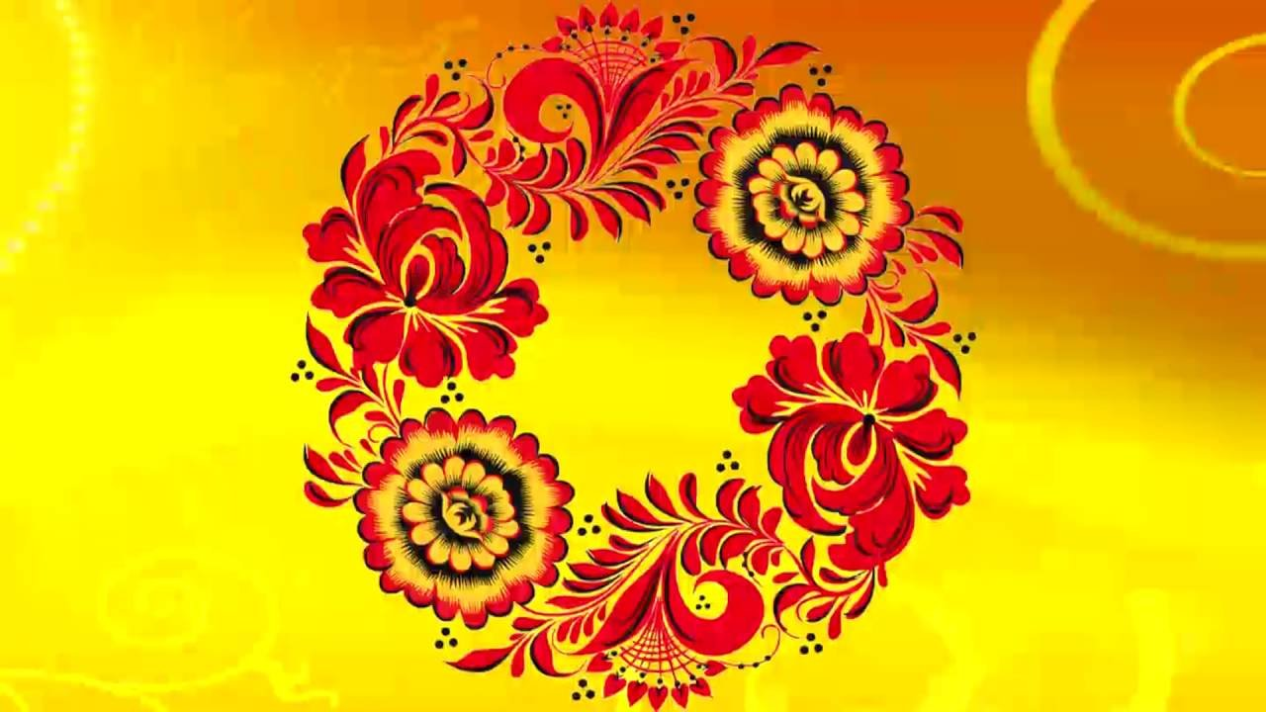

ПЛЯСКИ

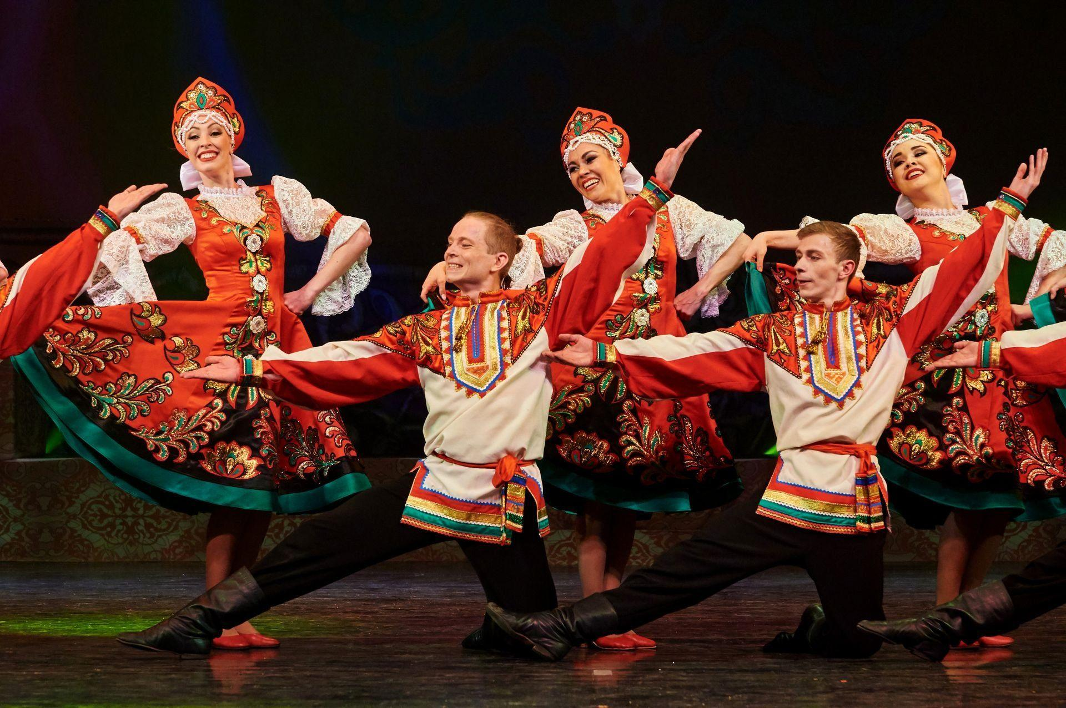

В древности пляски носили обрядовый, культовый характер, но со временем приобрели бытовой. Пляска — это наиболее распространенный и любимый жанр русского народного танца. Пляска родилась в хороводе и вышла из нее, разорвав хороводную цепь, усложнив техническую основу, создав свои формы и рисунки, заменив хороводную песню плясовой и различным музыкальным сопровождением. Пляска состоит из ряда отдельных движений — элементов, которые отличаются характерной манерой исполнения, имеют русский национальный колорит. Каждые движения в пляске наполнены смыслом. Разнообразные движения, число которых во много раз увеличивается за счет импровизации исполнителей, — характерная особенность русской пляски. У исполнителя русской пляски очень выразительны руки, голова, плечи, лицо, кисти рук и т.д.
Пляска дает возможность раскрыть личные, индивидуальные черты характера. В пляске могут участвовать парни и девушки, мужчины и женщины, подростки и пожилые люди. Для мужской пляски характерны широта, размах, удаль, сила, внимание и уважение к партнерше. Для женской пляски характерны величавость, плавность, благородство и задушевность, однако часто она исполняется живо, с задором.
Пляска отличается от хоровода более богатой и сложной лексикой танцевальных движений. Помимо обогащения лексики пляска дает возможность и для усложнения и разнообразия пространственного рисунка: лихие выходы парней, задорные проходки девушек, перебежки, разнообразные по рисунку переходы пар и т.д. — все это создает новые рисунки и построения, присущие только пляске.
Отличает пляску от хоровода и музыкальное сопровождение. Пляски идут не только под песни, а под аккомпанемент различных музыкальных инструментов. Песни, под которые исполняется пляски, в основном быстрые, мелодии их ярко расцвечены акцентами и резко выраженной активной ритмикой. Такие песни называют плясовыми. Пляска может идти в сопровождении многих русских народных инструментов.
Но особенно хороша русская сольная пляска, когда соревнуются двое мужчин в буйном переплясе, танцуют девушка и парень в парном поединке. Девушка в нем кокетливо зазывает, а юноша стремится ответить ей лихостью и удалью.
В сольной пляске от танцующего требовалось выразительное исполнение — высокое техническое мастерство и актерское дарование, умение передавать содержание танца зрителю. При этом содержание передавалось обязательно в реалистической, достоверной форме, без условностей и символичности. Пляска имела четкую драматическую основу. Все эти качества в дальнейшем составили главное слагаемое русской национальной культуры, русского балетного искусства. Русские пляски есть медленные и быстрые, с постепенным ускорением темпа. В каждом регионе России существует свой, местный тип пляски. Плясовые фигуры — коленца — очень разнообразны. Участники пляски свободно используют их по своему усмотрению.
Основные приемы пляски: хлопушки, шаг, присядки,коленца,дробь.
Большой популярностью в народе пользуются пляски-импровизации, пляски-соревнования. В них танцоры не скованы определенной композицией. Каждому исполнителю дается возможность выразить себя, показать, на что он способен. Такие пляски всегда неожиданны для зрителей, а порой и для самих исполнителей.
Пляскам-импровизациям парни и девушки «учатся» с малых лет. Танцору не хочется повторяться, делать то же, что делают другие — отсюда большое разнообразие самобытных русских переплясов.
Форма плясок-импровизаций, плясок-соревнований в наше время получила дальнейшее развитие. Они стали динамичнее, появились острые ритмы, сложные танцевальные элементы, разнообразные комбинации. Девушки пляшут смелее, энергичнее, как равные соревнуясь в мастерстве с парнями.
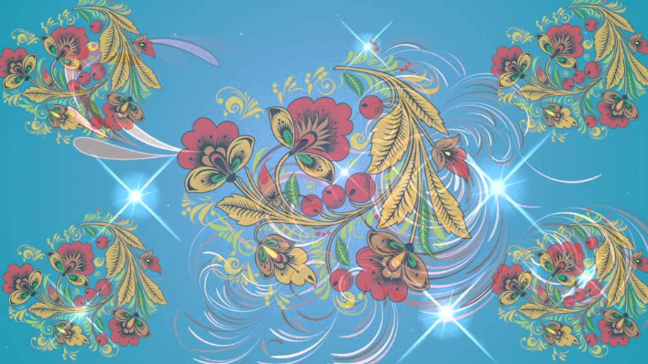
Виды плясок
1. Одиночная
Бывает мужской и женской. В ней наиболее полно отражается индивидуальность, мастерство, изобретательность исполнителя. Одиночная пляска основана на импровизации исполнителя. Исполнители пляски своими движениями могут передавать радость и веселье, глубокое любовное чувство и юмор, также исполнители привносят движения, связанные с трудовыми процессами, образами птиц, зверей и т.д.
Одиночная пляска имеет свои устоявшиеся традиции исполнения, определенную форму построения. Она начинается с движения по кругу — проходки — или с выхода в круг и исполнения какого-либо движения на месте — с выходки. Это начало пляски, затем следует ее развитие и пляска достигает кульминации, и следует финал.
2. Парная
Ее исполняют в основном парень и девушка, реже мужчина и женщина, но пожилые люди в ней участия не принимают. Содержание парной пляски — как бы сердечный разговор, диалог влюбленных. Чаще всего это свадебные пляски. Но иногда в парных плясках содержание и настроение бывает несколько иным: передается ревность или легкая обида любящих. В основном парные пляски очень лиричны. Они не имеют строго установленного рисунка, бурного нарастания и энергии исполнения. Она ровная по темпу.
3. Перепляс
Это соревнование в силе, ловкости, изобретательности. Это показ индивидуальности исполнителя. В старинном русском переплясе участвовали два парня или двое мужчин, девушки участия не принимали. Перепляс исполнялся под сопровождение музыкальных инструментов, реже под песню.
Перепляс начинался медленно, а заканчивался в быстром темпе. С изменением бытового уклада перепляс стали исполнять все желающие (женщины, мужчины, пожилые люди), но участвуют всего двое. Перепляс исполняется под общеизвестные распространенные мелодии, иногда под частушки. Перепляс — это соревнование в виртуозности движений, в силе, ловкости, выносливости, изобретательности, показ характера исполнителя, демонстрация виртуозности исполнения движений — колен. Его исполнение носит импровизационный характер. В настоящее время в переплясе соревнуются не только мужчина с мужчиной или женщина с женщиной, но и мужчина с женщиной или целые группы танцоров. Перепляс исполняется под стандартные народные мелодии или под частушки. Переплясывая, один из плясунов показывал одно движение или их комбинацию, соперник должен был их в точности повторить. Затем показывал свои. С каждым выходом движения усложнялись. Иногда в переплясе были другие правила: соревнующиеся попеременно показывали свои движения, при этом нельзя было повторять предыдущие. Проигрывал тот, у кого первого заканчивался набор «выкрутасов». Порой танцевали одновременно «до упа́ду» — кто первый упадёт от усталости.
4. Массовый пляс
В этой пляске нет ограничения ни в возрасте, ни в количестве участников. Массовый пляс чаще всего исполняют в парах — один против другого. Пляшут по одному, по трое, по четверо, но у каждого исполнителя пляса есть своя задача — не только показать себя, но и сплясать лучше, чем стоящий рядом. Каждый исполнитель может войти и выйти из пляса в любом месте, не дожидаясь окончания. Исполнитель может плясать в любом месте площадки и с любым участником пляса. На сцене массовый пляс встречается редко.
5. Групповая пляска
В групповой пляске может участвовать много народа, но чаще ее состав ограничивается небольшой группой исполнителей. Групповая пляска имеет установленное построение. Она вобрала в себя многие фигуры хороводов, в некоторые групповые пляски вошли одиночная или парная пляска, используется импровизация.
Групповые пляски исполняют не только парни и девушки, но и мужчины и женщины среднего возраста. Чаще всего они исполняются по парам или по тройкам. Групповые пляски очень разнообразны по рисункам, сюжету и содержанию.. Каждая местность имеет свои традиционные темы для плясок, формы построения, манеру и местный колорит. Все фигуры пляса круговые: исполняются против часовой стрелки. Групповая пляска продолжает жить и сейчас как в народе, так и на сцене.
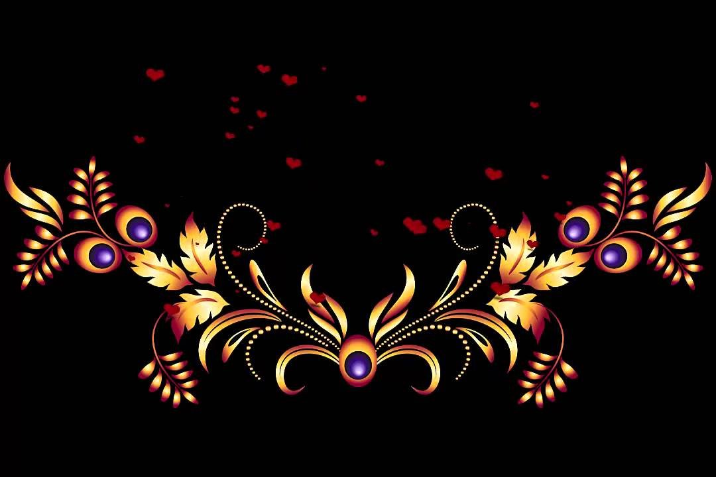

КАДРИЛЬ
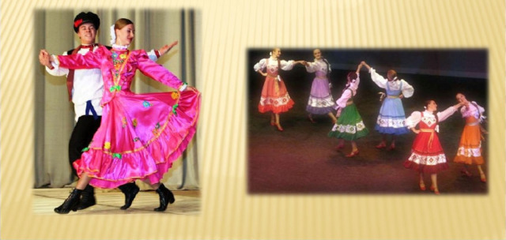

Кадриль (парный танец). Своеобразное построение и четкое деление на пары и фигуры отличают кадриль от традиционных плясок. Она ведет свое происхождение от салонного французского танца и начала распространяться в России в начале 19 столетия.
В народе кадриль десятилетиями видоизменялась, совершенствовалась и создавалась заново. Она приобрела своеобразные движения, рисунки, манеру исполнения, взяв от салонного танца лишь некоторые особенности построений, да название. Русский народ сделал кадриль разнообразной по рисунку, введя в нее многие фигуры русских хороводов и плясок. Богаче стала и форма кадрили, она стала исполняться и линиями, и квадратом, и в круговом построении. В кадрили стали принимать участие различное количество пар: 2, 4, 6, 8 и больше, но обязательно четное. В некоторых местностях, где было мало мужчин, появляются кадрили, исполняемые одними девушками.
Кроме того, в русской кадрили насчитывается до полутора десятка фигур, каждая из которых отделяется от другой паузой. Часто в кадрили танец сочетали с исполнением частушек — припеванием. Пели или все танцоры хором, или по очереди, передавая эстафету друг другу.

В русской кадрили фигуры получили разнообразные названия исходя из местных особенностей, а самое главное — названия эти ярко характеризуют каждую фигуру с точки зрения хореографии или ее содержания. Каждая фигура кадрили исполняется под отдельную распространенную плясовую песню или мелодию.
Перед началом каждой фигуры ведущей, обычно юноша первой пары, объявляет название или порядковый номер фигуры. Каждая фигура почти всегда заканчивается кружением, которое чаще всего происходит по движению часовой стрелки. Кадриль можно было плясать и в богатых, праздничных и в будничных народных костюмах.

Виды кадрили
1. Квадратная
Она исполняется четырьмя парами, стоящими друг напротив друга по углам квадрата. Движение и переходы пар происходят по диагонали или крест-накрест. Квадратные кадрили пляшут по всей России.
Основные построения и переходы пар:
- все пары одновременно сходятся к центру и затем возвращаются на места;
- две противоположные пары идут на встречу, друг другу и меняются местами;
- две противоположные пары идут на встречу, друг другу и образуют кружок, после поворота по кругу рапы расходятся обратно на места или же меняются местами;
- две противоположные пары сходятся к центру, и парень одной пары передает другому свою девушку, а сам пляшет перед ними.
2. Линейная
Может участвовать от 2 до 16 пар. Пары располагаются в таком порядке: слева от зрителя первая пара, в другой линии, напротив нее, вторая пара и т.д. Каждая пара пляшет почти всегда только с противостоящей парой.
Линейным кадрилям присущи свои построения и переходы пар:
- линии одновременно сходятся друг с другом и вновь расходятся, или же одна линия стоит на месте, а другая подходит к ней и отходит;
- девушки образуют круг между двух линий парней; круг может состоять из парней, тогда девушки находятся в линиях;
- две линии идут навстречу друг другу; одна линия проходит под «воротиками» другой.
Для этих кадрилей характерно уважительное отношение парней к девушкам.
3. Круговая
Участвует четное количество пар, чаще всего 4 или 6, реже 8 пар. Но иногда в круговых кадрилях может плясать нечетное количество пар, но не менее 4 пар. Пары располагаются по кругу, их отсчет ведется по движению часовой стрелки. Первая пара находится слева от зрителя. В круговых кадрилях движения пар и одиночные переходы происходят по кругу, против часовой стрелки, а так же к центру круга и обратно:
- парни стоят на своих местах, а девушки переходят по кругу, пока вновь не дойдут до своих партнеров;
- парни и девушки одновременно идут по кругу в противоположных направлениях, пока не дойдут до своих партнеров;
- девушки или парни сходятся к центру круга и образуют «звездочку» или круг; совершив в этом построении полный поворот, возвращаются к своим парам;
- парни или девушки образуют внутренний круг, повернувшись лицом к внешнему кругу; исполнители совершают обход со своими партнершами правым или левым плечом вперед. Существует также ряд других переходов. Круговая кадриль исполняется простым, шаркающим и переменным шагом.

СЦЕНИЧЕСКИЙ НАРОДНЫЙ ТАНЕЦ

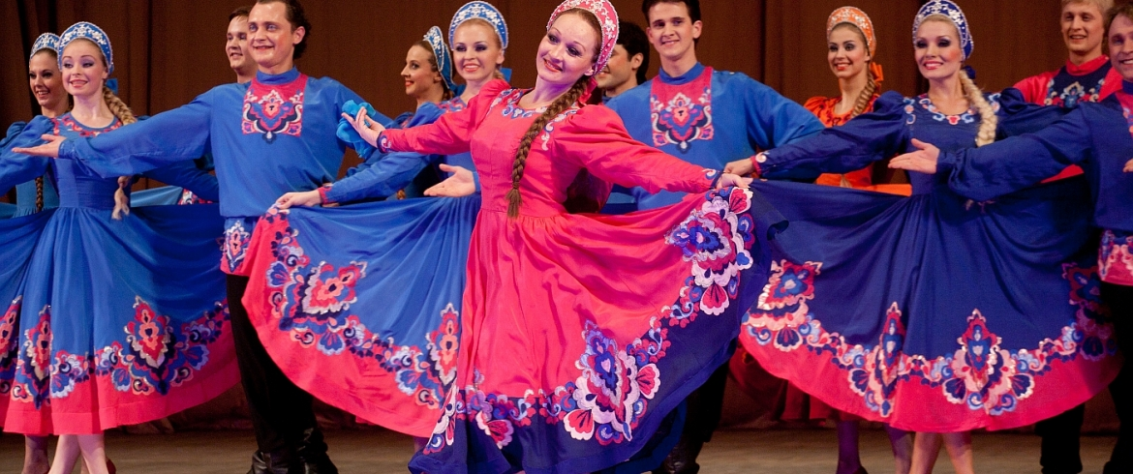
Русские народные танцы первоначального вида не практикуют на народных праздниках, теперь они стали сценической изюминкой и отличным способом зажечь зал.В настоящее время народный древний танец плавно перешагнул на большую сцену.
Как особую группу выделяют русские сценические народные танцы. В отличие от бытового народного танца, сценический создаётся для показа зрительской аудитории. Эстетическая функция, связанная с удовлетворением художественных запросов зрителей становится для него определяющей. Такие танцы являются авторскими произведениями. «Квалифицированными специалистами» и постановщиками сценических народных танцев часто являются люди, получившие специальное хореографическое образование.
Они зародились в СССР в 1930-е годы. В них движения народного танца соединены со сценическими выразительными приёмами, присущими классическому танцу. В таких сценических танцах традиционное исполнение подвергается трансформациям и происходит:
усиление средств выразительности за счёт усложнения рисунка, технизация лексики, увеличение динамики, придание большей экспрессии исполнительской манере; разработка новой драматургии и сюжетного типа, введение приёмов режиссуры; обогащение материалами из косвенных источников.
Для творчества профессиональных ансамблей народного танца характерна сценическая обработка — создание новых художественных произведений, которые не основываются целиком на фольклорном материале и поэтому не являются подлинниками народного искусства.

РУССКИЙ НАРОДНЫЙ КОСТЮМ

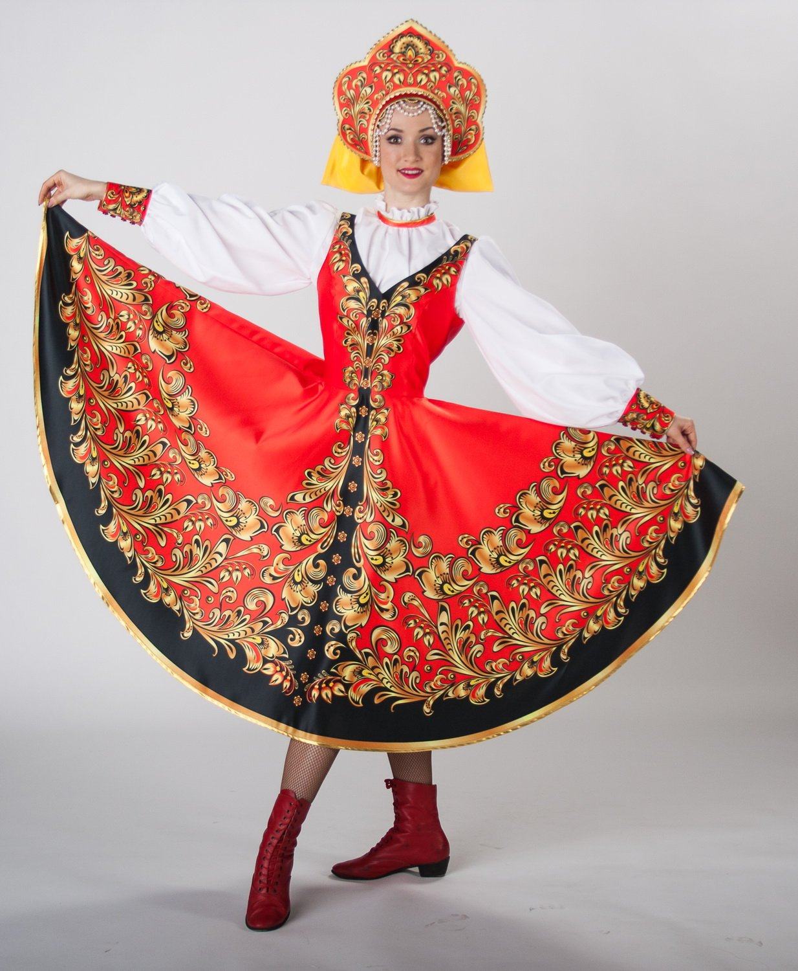

В воплощении народного танца большое значение имеют сценические костюмы. Сценический костюм создается на основе народного, но, конечно, облегчается настолько, чтобы танцору было удобно двигаться. Русская народная одежда красива, ярка по краскам, богата украшениями, вышивкой. В создании одежды народ проявил столько же таланта и художественного вкуса, сколько и в создании песен и плясок.

В старину девушки долгие годы готовили себе праздничную одежду, украшали узорами сарафан, кокошник, вышивали рубашки и кофты. Богатый костюм, в который было вложено много труда, переходил по наследству от матери к дочери. Парни одевались тоже нарядно (вышитые разноцветные рубахи, красивые тканые пояса). Для мужского костюма характерен особый покрой рубашки - косоворотки (разрез воротника не на середине груди, а сбоку). Косоворотка не имела пошивного ворота-стойки, ворот и разрез просто обшивались узкой полоской кумача. Штаны шили из холста, украшали узорами или полосками. Позже стали шить гладкие штаны темного цвета.
Для девичьего костюма типичен сарафан. Его носили на Севере, в средне-русских и южных областях. Девичьи прически и головные уборы заметно отличались от женских. Девушки заплетали волосы в одну косу, носили на голове ленты и различные повязки.

В сценическом народном танце костюм органически связан с его содержанием, является его «визитной карточкой».
В настоящее время для сценического народного танца костюмы шьют в
современной обработке.

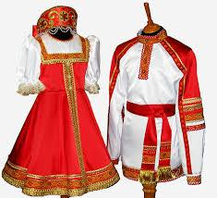

ЗАКЛЮЧЕНИЕ
Народный танец – один из древнейших видов искусства, он очень интересный, многогранный, яркий, несущий в себе огромный эмоциональный заряд. Он выражает стиль и манеру исполнения каждого народа, неразрывно связан с музыкой. Народный танец – результат коллективного творчества.У каждого народа сложились свои танцевальные традиции.
Русский народный танец - это не только набор движений, соединённых между собой, это большое понятие, включающее в себя и разнообразные движения, и определённую композицию, и подходящую мелодию, и костюм, и идею. Без этих компонентов танец теряет смысл, перестает быть интересным для зрителя. Народ танцами украшал свою жизнь.
Музыка и костюм являются составными частями народного танца.
Музыка – это душа танца. Народная музыка насыщена энергией, внутренней силой, удалью и задором, в медленных танцах отличается выразительностью и напевностью.

Значимость танца в русской народной культуре огромна, но почему-то мы постепенно забываем о своих корнях, истоках. В песнях и танцах мы рассказываем историю нашей жизни, страны. Народные танцы - это продолжение нашей культуры, ментальность, национальный колорит. Поэтому так важно их знать, беречь и любить!

